Бөлімі | Денелердің өзара әрекеттесуі
Педагогтің аты-жөні
Күні
Сыныбы | 7 «___»
Қатысушылар саны | Қатысқандар саны: ___ Қатыспағандар саны: ___
Сабақтың тақырыбы | Үйкеліс күші. Үйкеліс әрекетін техникада ескеру
Оқу бағдарламасына сәйкес оқу мақсаты | 7.2.2.6 – тыныштық, домалау және сырғанау үйкелістерін сипаттау;
Сабақтың мақсаты | Оқушылар: 1) тыныштық, сырғанау, домалау үйкелістерінің анықтамасын және бір-бірінен айырмашылығын түсіндіреді; 2) үйкеліс күшінің бағытын және шамасына әсер ететін факторларды (беткейдің түрі, нормаль күш) күнделікті өмір және техника мысалдарында түсіндіреді; 3) үйкеліс күшін артыру/азайту жолдарын, жұмысшы мамандықтарындағы (жүргізуші, механик, құрылысшы т.б.) қауіпсіздік пен еңбек өнімділігін арттырудағы маңызын талдайды.
Құндылықтарды дарыту | Бірлік және ынтымақ, жауапкершілік, еңбексүйгіштік. Бірлескен жұптық және топтық жұмыс арқылы оқушылар бір-біріне қолдау көрсетеді; техника қауіпсіздігі мысалында өз еңбегіне және басқа мамандар еңбегіне құрметпен қарау, жолдастық көмек көрсету құндылықтары қалыптасады. Апта дәйексөзі: «Бірлік түбі – береке.» – сабақ басында және рефлексияда қолданылады.

Кезең (уақыты) | Мұғалімнің іс-әрекеті | Оқушының іс-әрекеті | Бағалау (критерий, дескриптор, балл) | Ресурстар
Ұйымдастыру кезеңі (3 мин) | – Амандасады, сыныпты түгендейді. – Апта дәйексөзін интерактивті тақтада көрсетеді: «Бірлік түбі – береке.» – Қысқа әңгіме: «Физика сабағында бір-бірімізге қалай қолдау көрсете аламыз?» деп сұрақ қояды. – Сабақтың тақырыбы мен оқу мақсатын жариялайды, бағалау жүйесін түсіндіреді (барлығы 10 балл: жұптық зерттеу – 3 б; ұлттық құндылыққа негізделген тапсырма – 2 б; деңгейлік есептер – 5 б). | – Амандасады, көңіл-күйін білдіреді. – Дәйексөзге байланысты 1–2 оқушы өз ойын айтады (мысалы, «командада жұмыс істегенде береке болады» т.б.). – Сабақ мақсаты мен бағалау критерийлерін тыңдап, сұрақ қояды. | Формативті, балл қойылмайды. Критерий: Сабақ мақсатын түсінеді, құндылық мәнін айта алады. Дескриптор: 1) Дәйексөз мазмұнын өз сөзімен түсіндіреді; 2) Бірлескен жұмыстың маңызын атайды. | Интерактивті тақта, презентация (тақырып, мақсат, дәйексөз жазылған слайд).
Білімді жаңарту (7 мин) «Миға шабуыл» және қысқа тест (өткен тақырыпты қайталау)** | – Өткен сабақтағы «Күш. Дененің массасы, ауырлық күші» тақырыбы бойынша ауызша сұрақтар қояды (2–3 сұрақ): 1) Күш дегеніміз не? Өлшем бірлігі? 2) Дене салмағы мен ауырлық күші арасындағы байланыс? – Қысқа 4 сұрақтық тест таратады (өткен тақырыпты қайталау): 1) Күштің өлшем бірлігі: а) Н; ә) кг; б) м. 2) 1 Н қандай күш? 3) Ауырлық күшінің бағыты… 4) Массасы 2 кг денеге әсер ететін ауырлық күші шамамен? – Дұрыс жауаптарды экранда көрсетіп, өзара тексерту ұйымдастырады. | – Ауызша сұрақтарға жауап береді. – Жеке тест орындайды (4 сұраққа жауап жазады). – Жұпта дәптерлерін алмастырып, мұғалім көрсеткен жауап кілті бойынша тексереді. – Қателерін түзетеді. | Формативті, диагностикалық (балл есепке алынбайды). Критерий: Өткен тақырыпты еске түсіреді, негізгі ұғымдарды ажыратады. | Қағаз тест парақшалары, жауап кілті бар слайд.  
Жаңа білімді меңгеру (15 мин) Мини-дәріс + демонстрациялар | 1-бөлік. Мотивация (2–3 мин): – Слайдта суреттер көрсетеді: тоқтамай сырғанап бара жатқан доп, тежегіш басқан автомобиль, футбол аяқ киімі, қамыт киген ат арба сүйреп барады. Сұрақ: «Неліктен денелер бірден тоқтамайды? Неліктен кейде сырғанап кетеді, ал кейде мықты тұрады?» 2-бөлік. Теориялық түсіндіру (10–11 мин): Интерактивті тақтада конспект бойынша түсіндіреді, жаздырады: – Үйкеліс күші – бір-бірімен жанасқан денелердің салыстырмалы қозғалысына немесе қозғалысқа келтіруіне кедергі жасайтын күш. Бағыты: қозғалысқа қарама-қарсы. – Үйкеліс күшінің пайда болу себебі: беттердің кедір-бұдырлығы және молекулалық өзара тартылыс. – Үйкеліс түрлері: 1) Тыныштық үйкелісі – дене қозғалысқа келтірілмей тұрған кездегі үйкеліс (мысалы, үстел үстіндегі кітап). 2) Сырғанау үйкелісі – бір дене екінші дененің бетімен сырғанағанда (мысалы, мұз үстінде сырғанаған коньки). 3) Домалау үйкелісі – дөңгелек дене домалағанда (мысалы, автомобиль дөңгелегі, арба доңғалағы). – Жалпы заңдылықтар: • Үйкеліс күші екі бет арасындағы қысымға (нормаль күшке) тәуелді; • Үйкеліс коэффициенті – материалдар мен беттердің түріне байланысты; • Домалау үйкелісі сырғанау үйкелісінен әдетте аз болады (сондықтан техникада доңғалақ, подшипник қолданылады). – Техникадағы маңызы: • Үйкелісті арттыру керек жағдайлар: автомобиль дөңгелегі мен жол арасында, аяқ киім табаны, конвейер таспасы, ұсталар, құрылысшылардың қолғаптары; • Үйкелісті азайту керек жағдайлар: подшипниктер, қозғалтқыш бөлшектері, рельс–доңғалақ, механизмдер (майлау, ролик, подшипник, тегістеу). 3-бөлік. Қорытындылау (2 мин): – Тақтада кесте құрастырады: «Үйкелісті арттыру» / «Үйкелісті азайту» – оқушылар мысалдар ұсынады, мұғалім жазып отырады. | – Суреттерге қарап, сұрақтарға ойлану арқылы жауап нұсқаларын айтады.  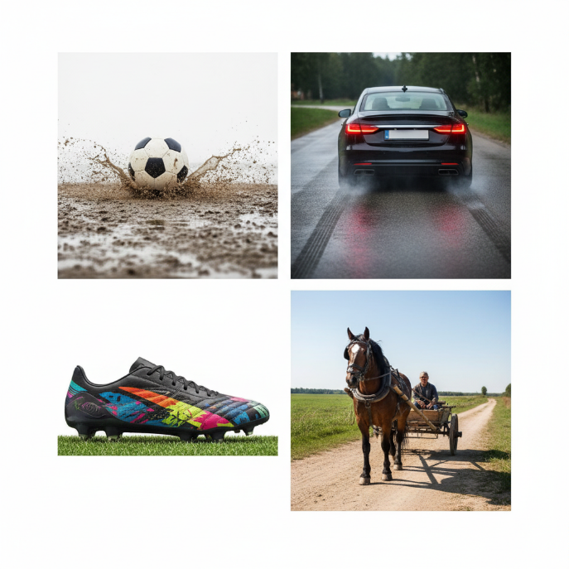  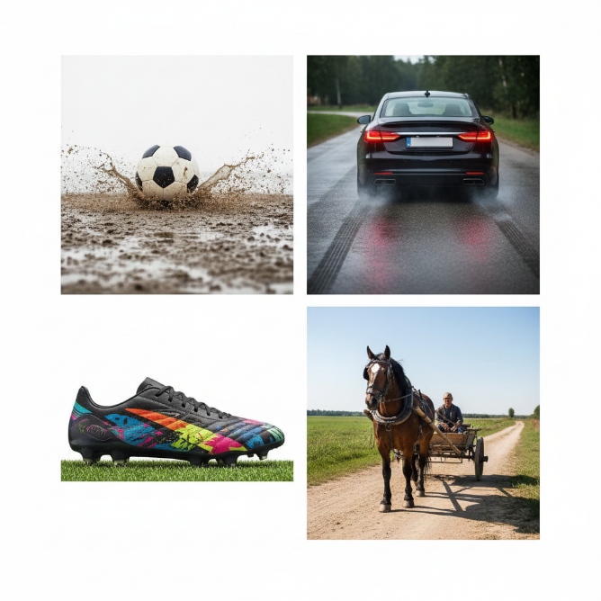  – Дәптерге тақырыпты, анықтамаларды, үйкелістің үш түрін және мысалдарды жазады. – «Үйкелісті арттыру» / «Үйкелісті азайту» кестесіне өз мысалдарын ұсынады (ауызша). | Формативті, балл қойылмайды. Критерий: Үйкеліс күшінің анықтамасын, түрлерін және техникадағы маңызын түсіндіре алады. Дескриптор: 1) Үйкелістердің кемінде екі түрін дұрыс атайды; 2) Әр түрге кемінде бір өмірлік мысал келтіреді; 3) Үйкелісті арттыру мен азайту жолдарын ажыратады. | Слайдтар (суреттер, конспект), тақта, бор/маркер, үлестірме кесте (қалаған жағдайда).
Жұптық практикалық жұмыс (8 мин) Функционалдық сауаттылық + зерттеу дағдысы | Тапсырма 1 (жұптық зерттеу жұмысы, функционалдық сауаттылық, 3 балл): Тақырыбы: «Әр түрлі беттердегі үйкеліс: тоқтау қашықтығын зерттеу» Нұсқаулық: – Әр жұпқа ойыншық машина (немесе өшіргіш), сызғыш, үш түрлі бет: дәптер беті, мата, тегіс пластик (немесе үстел). 1) Машинаны (өшіргішті) бірдей бастапқы итеріс күшпен үш бетте де сырғанатып жіберіңдер. 2) Әр тәжірибеде тоқтау қашықтығын сызғышпен өлшеп, кестеге жазыңдар: Бет түрі – Тоқтау қашықтығы (см). 3) Қай бетте үйкеліс күші көбірек болды? Қайсысында аз? Неліктен? 4) Қорытынды жазыңдар: «Үйкеліс артқан сайын тоқтау қашықтығы қалай өзгереді?» – Жұп жұмысының соңында 1–2 жұп ауызша қорытындысын сыныппен бөліседі. – Мұғалім дұрыс бағыттап, қауіпсіздік ережесін еске салады (заттарды лақтырмау, көзге жақын әкелмеу). | 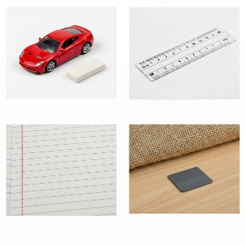  – Нұсқаулықты оқиды, рөлдерді бөліседі (біреуі өлшейді, бірі жазады). – Тәжірибені өздері орындайды, тоқтау қашықтықтарын өлшеп, кесте толтырады. – Үйкелістің көп/аз болуын бет түріне байланысты түсіндіреді. – Қысқаша қорытынды жазады, 1–2 жұп сынып алдында айтады. | Бағалау (3 балл): Критерий: Үйкеліс күшінің бет түріне тәуелділігін тәжірибе арқылы зерттеп, қорытынды жасайды. Дескрипторлар: – 1 б: Тоқтау қашықтығын дұрыс өлшеп, кестені толтырды. – 1 б: Қай бетте үйкеліс күші көп/аз екенін дұрыс түсіндірді. – 1 б: «Үйкеліс артқан сайын тоқтау қашықтығы азаяды» деген мазмұнда қорытынды жасады. | Ойыншық машиналар  /өшіргіштер, дәптер, мата, пластик бет, сызғыштар, кесте үлестірмелері.
Ұлттық құндылық және жұмысшы мамандықтары (топтық талқылау, 5 мин) | Тапсырма 2 (ұлттық құндылық, бірлік және ынтымақ, 2 балл): Тақырыбы: «Үйкеліс қазақтың ұлттық ойындары мен тұрмысында» – Мұғалім суреттер көрсетеді: асық ату, көкпар, бәйге, күйме арба. – Сұрақтар: 1) Асық ату ойынында үйкеліс күші қалай көрінеді? (асықтың тоқтауы, тақта мен асық арасындағы үйкеліс). 2) Көкпар ойынында аттың тағаны мен жер арасындағы үйкеліс не үшін маңызды? 3) Арба сүйрегенде доңғалақтардың домалау үйкелісі неге ыңғайлы? – Тапсырма: 3–4 адамнан шағын топта талқылап, постерге 1 ұлттық ойын немесе тұрмыс затын таңдап, онда үйкелістің рөлін түсіндіретін қысқа сөйлем жазады (мысалы, «Көкпар ойынында үйкеліс аттың тайып кетпеуіне көмектеседі, бұл – шабандоздың қауіпсіздігі мен команданың бірлігі үшін маңызды»). – 1–2 топ өз постерін таныстырады. | 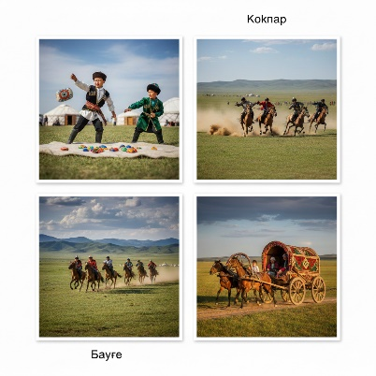  – Суреттерді қарап, ұлттық ойындар мен тұрмыстан мысалдар келтіреді. – Топта бірі жазады, бірі сурет салады, басқалары идея ұсынады. – Үйкелістің ұлттық ойын/дәстүрде қауіпсіздік пен шеберлік үшін маңызын түсіндіреді. – Топ спикері постер мазмұнын қысқаша қорғайды. | Бағалау (2 балл): Критерий: Үйкелісті ұлттық ойындар мен тұрмысқа байланыстырып, құндылықтарды (бірлік, ынтымақ, еңбексүйгіштік) ашады. Дескрипторлар: – 1 б: Таңдалған ұлттық ойын немесе тұрмыс үлгісінде үйкелістің рөлін дұрыс түсіндірді. – 1 б: Бірлік/ынтымақ немесе еңбек қауіпсіздігі құндылығымен байланыстырды. | Ұлттық ойындардың суреттері (асық, көкпар, бәйге, арба), А3 қағазы, маркерлер, стикерлер.
Деңгейлік есептер (8 мин) Есеп шығару дағдыларын дамыту | Мұғалім үш деңгейлі тапсырмаларды тақтада және үлестірме парақта береді. Тапсырма 3 (есептер, 5 балл): A деңгейі (1 б) – түсіну: 1) Тыныштық үйкелісі, сырғанау үйкелісі, домалау үйкелісінің әрқайсысына бір-бірден мысал жаз. (Кесте түрінде). B деңгейі (2 б) – қолдану (функционалдық сауаттылық): 2) Қыста жолдың беті мұз болып қалды. Жол жұмысшылары мұздың үстіне құм сеуіп жүр. Сұрақтар: a) Неліктен құм себеді? ә) Бұл қандай үйкеліс түріне әсер етеді? б) Қандай жұмысшы мамандықтары үшін (жүргізуші, жол жөндеуші, жүк тасушы т.б.) бұл қауіпсіздік шарасы өте маңызды? C деңгейі (2 б) – талдау: 3) Автокөлік тежегішін басқаннан кейін бірден тоқтамайды, біраз қашықтықта тоқтайды. Сұрақтар: a) Бұл құбылысты үйкеліс және инерция тұрғысынан түсіндір; ә) Үйкеліс күші жеткіліксіз болған жағдайда қандай қауіп туады және оны төмендетпеу үшін қандай техникалық шаралар қолдануға болады (дөңгелек протекторы, қысқы шина, жол жабыны т.б.)? – Уақытты бақылап, оқушыларға жеке орындауды, кейін жұпта немесе топта салыстыруды ұйымдастырады. | – Жеке отырып есептерді орындайды. – A-деңгейде әр үйкеліс түріне мысал жазады. – B-деңгейде құм себудің мағынасын, қай үйкеліс түріне әсер ететінін және қай мамандықтар үшін маңызды екенін түсіндіреді. – C-деңгейде автокөліктің тоқтауын инерция және үйкеліс арқылы түсіндіреді, қауіпсіздік шараларын жазады. – Жұпта/шағын топта жауаптарын салыстырады. | Бағалау (5 балл): A-деңгей (1 б): – Дескриптор: Тыныштық, сырғанау, домалау үйкелісіне кемінде бір дұрыс мысал келтіреді – 1 б (0 б – елеулі қате болса). B-деңгей (2 б): – Дескриптор 1: Құм себу үйкелісті арттыру үшін қажет екенін түсіндіреді – 1 б. – Дескриптор 2: Қандай үйкеліс түрі екенін және қауіпсіздік үшін маңызды бірнеше мамандықты дұрыс атайды – 1 б. C-деңгей (2 б): – Дескриптор 1: Автокөліктің бірден тоқтамауын инерция және үйкелістің жеткіліксіздігімен байланыстырады – 1 б. – Дескриптор 2: Үйкеліс жеткіліксіз болғанда болатын қауіпті және оны азайтуға бағытталған кемінде екі техникалық шараны жазады – 1 б. | Есеп жазылған үлестірмелер, дәптер, қалам.
Рефлексия және қысқа тест (5 мин) | Қысқа тапсырма (өткен және жаңа тақырыпты бекіту, 3–4 мин, формативті): Мұғалім ауызша немесе тақтада сұрақ қояды: https://wordwall.net/ru/resource/100352373  Рефлексия (2 мин): – «Бірлік түбі – береке» дәйексөзіне қайта оралып, сұрақ қояды: «Бүгінгі сабақта біз бірлік пен ынтымақты қалай көрсеттік? Зерттеу мен есептерді орындауда кім сізге көмектесті?» – «Бағдаршам» әдісімен өзін-өзі бағалауды ұсынады: Қызыл – түсініксіз; Сары – жартылай түсіндім; Жасыл – толық түсіндім. Оқушылар стикер жапсырады немесе қол көтереді. | – Қысқа тест сұрақтарына ауызша жауап береді. – Өзінің және сыныптастарының жауаптарын тыңдайды. – Рефлексияда кіммен қалай жұмыс істегенін, кім көмектескенін айтады. – «Бағдаршам» әдісі арқылы өз түсіну деңгейін белгілейді. | Формативті. Балл қойылмайды (қорытынды 10 балл жоғарыда есептелген тапсырмалардан алынған). Критерий: Үйкеліс түрлерін атай алады және сабақтағы топтық жұмысқа өз үлесін бағалайды. Дескриптор: 1) Кемінде екі үйкеліс түрін дұрыс айтады; 2) Өз оқуын шынайы бағалайды. | Слайд (рефлексия сұрақтары), стикерлер немесе түсті карточкалар.    
Үй тапсырмасы (2 мин) | – Үй тапсырмасын түсіндіреді, дәптерлеріне жаздыртады. Үй жұмысы (зерттеушілік және ИИ пайдалану): 1) Үйде немесе аула/мектеп аймағында үйкеліс күшінің кемінде 5 мысалын тауып, фотоға түсір (мысалы, есік ілмегі, велосипед дөңгелегі, баспалдақ, кілем, аяқ киім табаны). 2) ChatGPT сияқты жасанды интеллектке (ИИ) мына сұрақпен жүгін: «Мына суреттегі жағдайларда (фотоларыңды сипаттап жаз) қандай үйкеліс түрі (тыныштық, сырғанау, домалау) басым және оның техника қауіпсіздігі үшін маңызы қандай?» 3) ИИ берген жауапты қысқаша өз сөзіңмен дәптерге конспект түрінде жаз: – объектінің аты; – үйкеліс түрі; – қауіпсіздік немесе ыңғайлылық үшін маңызы. 4) Келесі сабақта 1–2 мысалды сыныпқа таныстыруға дайын бол. – ИИ-ді қауіпсіз, сыпайы қолдану ережесін еске салады. | – Үй тапсырмасын жазып алады. – Сұрақтары болса, нақтылайды. – Үйде фотосурет түсіріп, ChatGPT-мен жұмыс жасайтынын жоспарлайды.  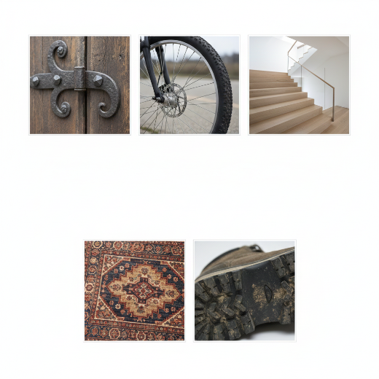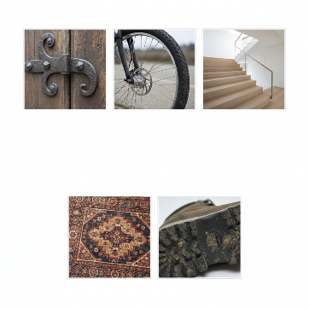 | Бағаланбайды (ақпараттық сипатта). Критерий (келесі сабақта ауызша тексеруге арналған): ИИ-мен алынған ақпаратты талдап, өз сөзімен жеткізе алуы. | Дәптер, үйде смартфон/планшет (ИИ – ChatGPT), интернет мүмкіндігі болған жағдайда.

📘 ҮЙКЕЛІС КҮШІ

1-Тапсырма. Жұптық зерттеу жұмысы (функционалдық сауаттылық)

Тақырыбы: «Әртүрлі беттердегі үйкелісті зерттеу»

🔧 Құралдар: ойыншық машина немесе өшіргіш, сызғыш (20–30 см), үш түрлі бет: дәптер беті, мата, пластик немесе үстел беті

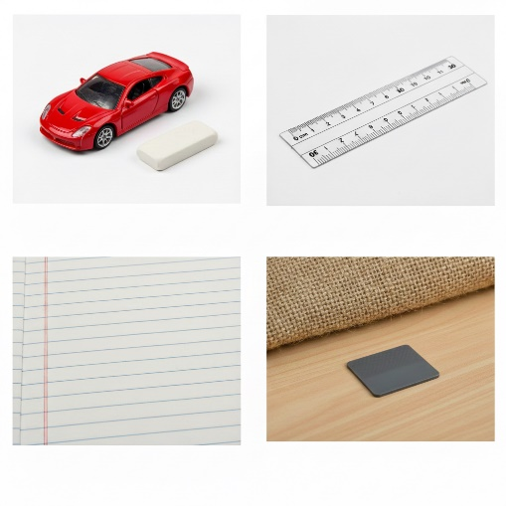
🔍 Нұсқаулық:
- Машинаны (немесе өшіргішті) бірдей бастапқы итеріс арқылы әр бетпен сырғанатып жібер.
- Әр жолы тоқтау қашықтығын сызғышпен өлше.
- Төмендегі кестеге жаз:

📊 Өлшеу кестесі
Бет түрі | Тоқтау қашықтығы (см)
Дәптер беті
Мата
Пластик (тегіс бет)

❓ Талдау сұрақтары:
- Қай бетте үйкеліс күші ең көп болды?
- Қай бетте үйкеліс аз болды?
- Неліктен тоқтау қашықтығы бет түріне байланысты өзгерді?
- Жалпы қорытынды жаса: «Үйкеліс артқан сайын тоқтау қашықтығы … »

🏆 Бағалау критерийлері (3 балл): Кестені дұрыс толтырды-1б. Үйкелісі көп/аз беттерді дұрыс анықтады-1б. Үйкеліс пен тоқтау қашықтығы арасындағы байланысты дұрыс жазды-1б.

2-Тапсырма. Ұлттық құндылыққа арналған топтық жұмыс

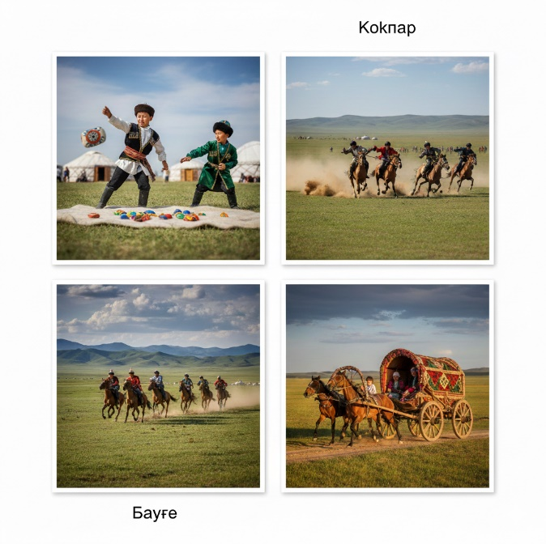
Тақырыбы: «Үйкеліс қазақтың ұлттық ойындарында»

🖼 Суреттер (мысал):
- Асық ату, Көкпар, Бәйге, Күйме арба

🎯 Тапсырма: Топпен бір ұлттық ойынды немесе тұрмыс құралын таңдаңдар. Төмендегі сұрақтарға жауап бере отырып шағын постер жасаңыздар:

❓ Сұрақтар:
- Бұл ойында/тұрмыстық құралда үйкеліс қай жерде пайда болады?
- Үйкеліс оның қауіпсіздігіне немесе тиімділігіне қалай әсер етеді?
- Бұл әрекет неге бірлік пен ынтымақты қажет етеді?

📝 Постер мысалы (үлгі): Көкпар ойынында аттың тұяғы мен жер арасындағы үйкеліс – шабандоздың тайып кетпеуі үшін өте маңызды. Үйкеліс аттың қозғалысын тұрақтандырады. Бұл ойында бірлік, батылдық және ынтымақ сияқты ұлттық құндылықтар айқын көрінеді.
🏆 Бағалау критерийлері (2 балл): Таңдалған ұлттық ойында үйкелістің рөлін дұрыс түсіндіреді-1б. Бірлік/ынтымақтастық мәнін постерде байланыстырып жазады-1б.

3-Тапсырма. Деңгейлік есептер жинағы (барлығы 5 балл)

⭐ A-деңгей (1 балл) Үйкелістің түрлеріне мысал келтіріңдер
Үйкеліс түрі | Мысал
Тыныштық үйкелісі
Сырғанау үйкелісі
Домалау үйкелісі

🏆 Бағалау (1 балл): Барлық үш түріне дұрыс мысал келтірсе — 1 балл

⭐⭐ B-деңгей (2 балл) Функционалдық сауаттылық тапсырмасы

📌 Жағдай: Қыста жол мұз болып қалды. Жол қызметкерлері мұздың үстіне құм сеуіп жүр.

❓ Сұрақтар:
- Неліктен құм себіледі?
- Бұл қай үйкеліс түріне әсер етеді?
- Қай мамандықтар қауіпсіздігі үшін бұл маңызды?
(жүргізуші, жүк тасушы, техник-механик, жол жөндеуші т.б.)

🏆 Бағалау (2 балл): Үйкелісті арттыру үшін құм себілетінін дұрыс түсіндіреді-1б. Қай үйкеліс түріне әсер ететінін және қандай мамандықтар үшін маңызды екенін дұрыс көрсетеді-1б

⭐⭐⭐ C-деңгей (2 балл) Талдау есебі (ойлау және түсіндіру)

📌 Жағдай: Автокөлік тежегішті басқаннан кейін бірден тоқтамайды.

❓ Сұрақтар:
- Бұл құбылысты үйкеліс және инерция тұрғысынан түсіндір.
- Үйкеліс жеткіліксіз болса қандай қауіп туады?
- Бұл қауіпті азайту үшін қандай техникалық шаралар қолданылады?
– қысқы шина
– жол жабынын жақсарту
– дөңгелек протекторы
– ABS жүйесі

🏆 Бағалау (2 балл): Тоқтамау себебін инерция және үйкеліс арқылы дұрыс түсіндіреді-1б. Қауіпті және оны азайтатын техникалық шараларды дұрыс атайды-1б.



